

**Қоршаған ортаны қорғау саласындағы мемлекеттік көрсетілетін қызмет регламенттерін бекіту туралы**

***Күшін жойған***

Жамбыл облысы әкімдігінің 2015 жылғы 27 шілдедегі № 165 қаулысы. Жамбыл облысы Әділет департаментінде 2015 жылғы 1 қыркүйекте № 2741 болып тіркелді. Күші жойылды - Жамбыл облысы әкімдігінің 2016 жылғы 28 сәуірдегі №158 қаулысымен

      Ескерту. Күші жойылды - Жамбыл облысы әкімдігінің 28.04.2016 №158 қаулысымен (алғашқы ресми жарияланған күнінен кейін күнтізбелік он күн өткен соң қолданысқа енгізіледі).  
       РҚАО-ның ескертпесі.  
       Құжаттың мәтінінде түпнұсқаның пунктуациясы мен орфографиясы сақталған.  
       "Қазақстан Республикасындағы жергілікті мемлекеттік басқару және өзін-өзі басқару туралы" Қазақстан Республикасының 2001 жылғы 23 қаңтардағы Заңына және "Мемлекеттік көрсетілетін қызметтер туралы" Қазақстан Республикасының 2013 жылғы 15 сәуірдегі Заңына сәйкес Жамбыл облысының әкімдігі **ҚАУЛЫ ЕТЕДІ:**   
      1. Қоса беріліп отырған:   
      1) "II, III және IV санаттардағы объектілер үшін қоршаған ортаға эмиссияға рұқсаттар беру" мемлекеттік көрсетілетін қызмет регламенті;  
      2) **"**ІІ, ІІІ және IV санаттардағы объектілер үшін мемлекеттік экологиялық сараптама қорытындысын беру" мемлекеттік көрсетілетін қызмет регламенті бекітілсін.  
      2. "Жамбыл облысы әкімдігінің табиғи ресурстар және табиғат пайдалануды реттеу басқармасы" коммуналдық мемлекеттік мекемесі заңнамада белгіленген тәртіппен:  
      1) осы қаулының әділет органдарында мемлекеттік тіркелуін;  
      2) осы қаулының мемлекеттік тіркеуден өткеннен кейін он күнтізбелік күн ішінде оны ресми жариялауға мерзімді баспа басылымдарына және "Әділет" ақпараттық-құқықтық жүйесіне жіберуді;  
      3) осы қаулының Жамбыл облысы әкімдігінің интернет-ресурсында орналастырылуын қамтамасыз етсін.   
      3. "Қоршаған ортаны қорғау саласында мемлекеттік қызымет көрсету регламенттерін бекіту туралы" Жамбыл облысы әкімдігінің 2014 жылғы 28 тамыздағы № 246 қаулысының (Нормативтiк құқықтық актiлердiң мемлекеттiк тiркеу тiзiлiмiнде № 2337 болып тiркелген, 2014 жылдың 18 қазанында № 144 (18001) "Ақ жол" газетiнде жарияланған) күші жойылды деп танылсын.  
      4. Осы қаулының орындалуын бақылау облыс әкімінің орынбасары А.Нұралиевке жүктелсін.   
      5. Осы қаулы әділет органдарында мемлекеттiк тiркелген күннен бастап күшiне енедi және оның алғашқы ресми жарияланған күнінен кейін күнтізбелік он күн өткен соң қолданысқа енгізіледі.

|  |  |
| --- | --- |
| *Облыс әкімі* | *К. Көкрекбаев* |

|  |  |
| --- | --- |
|  | Жамбыл облысы әкімдігінің  2015 жылғы "27" шілдесіндегі  № 165 қаулысымен бекітілген |

**"ІІ, ІІІ және IV санат объектілері үшін қоршаған ортаға эмиссияға рұқсат беру" мемлекеттік көрсетілетін қызмет регламенті**

**1. Жалпы ережелер**

      1. "ІІ, ІІІ және IV санат объектілері үшін қоршаған ортаға эмиссияға рұқсат беру" мемлекеттік электрондық қызметі (бұдан әрі –мемлекеттік қызмет) "Жамбыл облысы әкімдігінің табиғи ресурстар және табиғат пайдалануды реттеу басқармасы" коммуналдық мемлекеттік мекемесімен (бұдан әрі – қызмет берушімен) көрсетіледі.   
      Өтініштерді қабылдау және мемлекеттік қызмет көрсету нәтижелерін беру:  
      1) қызмет берушінің кеңсесі;  
      2) Қазақстан Республикасы Инвестициялар және даму министрлігінің Байланыс, ақпараттандыру және ақпарат комитетінің "Халыққа қызмет көрсету орталығы" шаруашылық жүргізу құқығындағы республикалық мемлекеттік кәсіпорны;  
      3) www.e.gov.kz "электрондық үкімет" веб-порталы (бұдан әрі - портал) арқылы жүзеге асырылады.  
      2. Қазақстан Республикасы Энергетика Министрінің 2015 жылғы 23 сәуірдегі № 301 бұйрығымен бекітілген "ІІ, ІІІ және IV санат объектілері үшін қоршаған ортаға эмиссияға рұқсат беру" мемлекеттік қызмет стандарты негізінде көрсетіледі.   
      3. Мемлекеттік қызметті көрсету нысаны: электрондық (ішінара автоматтандырылған) және (немесе) қағаз түрінде.  
      4. Мемлекеттік қызметті көрсету нәтижесі – II, III және IV санаттағы объектілер үшін қоршаған ортаға эмиссияға рұқсат, рұқсатты қайта ресімдеу не мемлекеттік көрсетілетін қызмет стандартының 10 тармағымен көзделген жағдайлар мен негіздер бойынша мемлекеттік қызметті көрсетуден бас тарту туралы дәлелді жауабы.  
      5. Мемлекеттік қызмет көрсету нәтижесін беру нысаны: электрондық.  
       Қызмет алушы мемлекеттік қызметті көрсету нәтижесін алу үшін қағаз түрінде өтінімді ұсынса, мемлекеттік қызметті көрсету нәтижесі электрондық түрде ресімделеді, қағазға басылады және қызмет берушінің уәкілетті адамның қолы мен мөрімен расталады.  
      Порталда мемлекеттік қызмет көрсету нәтижесі көрсетілетін қызметті берушінің уәкілетті адамының электрондық цифрлық қолтаңбасымен қойылған электрондық құжаттар нысанында "жеке кабинетке" жолданады.

**2. Мемлекеттік қызмет көрсету процесінде көрсетілетін қызмет берушінің құрылымдық бөлімшелерінің (қызметкерлерінің) іс-қимыл тәртібін сипаттау**

      6. Мемлекеттік қызметті көрсету бойынша рәсімді (іс-қимылдар) бастауға негіздемесі мемлекеттік қызмет стандартының 1 қосымшасына сәйкес өтінім болып табылады.  
      7. Мемлекеттік қызмет көрсету процесіндегі рәсімдер (іс-қимылдар):  
      1) қызмет берушінің кеңсе маманы түскен өтінімді кіріс құжаттардың журналына тіркейді, және қызмет беруші басшысының қарауына жолдайды 15 (он бес) минуттың ішінде;  
      2) қызмет берушінің басшысы қызмет алушының өтінімін қарайды және басшы орынбасарының қарауына бұрыштама қояды 2 (екі) сағаттың ішінде;  
      3) қызмет берушінің басшы орынбасары өтінімді қарайды және бөлім басшысының қарауына бұрыштама қояды 2 (екі) сағаттың ішінде;  
      4) бөлім басшысы өтінімді қарап бөлім маманына орындау үшін бұрыштама қояды 2 (екі) сағат ішінде;  
      5) бөлім маманы өтінімді қарайды және рұқсатты беруге рәсімдейді II санаттағы объектілер үшін 28 (жиырма сегіз) күнтізбелік күннің ішінде, III санаттағы объектілер үшін 8 (сегіз) жұмыс күннің ішінде, IV санаттағы объектілер үшін 3 (үш) жұмыс күннің ішінде. Ұсынылған құжаттар толық емес және дәйексіз болған жағдайда дәлелді бас тарту хатын әзірлейді 13 (он үш) күнтізбелік күннің ішінде II санаттағы объектілер үшін, 3 (үш) күнтізбелік күннің ішінде III және IV санаттағы объктілер үшін және бөлім басшысына жолдайды;  
      6) бөлім басшысы рұқсатты немесе дәлелді бас тарту хатын тексереді және басшы орынбасарына жолдайды 2 (екі) сағаттың ішінде;  
      7) басшы орынбасары рұқсатты немесе дәлелді бас тарту хатын келіседі және қызмет берушінің басшысына жолдайды 2 (екі) сағат ішінде;  
      8) қызмет берушінің басшысы рұқсатқа немесе дәлелді бас тарту хатына қол қояды және кеңсеге тіркеуге жолдайды 2 (екі) сағаттың ішінде;  
      9) қызмет берушінің кеңсесі рұқсатты немесе дәлелді бас тарту хатын тіркейді және қызмет алушы келген кезде береді 30 (отыз) минуттың ішінде.  
      8. Келесі рәсімді (іс-қимылды) орындауды бастау үшін негіз болатын мемлекеттік қызметті көрсету бойынша рәсімдердің (іс-қимылдың) нәтижесі:  
      1) қызмет алушының өтінімін тіркеу;  
      2) қызмет берушінің басшысының бұрыштамасы;  
      3) қызмет берушінің басшы орынбасарының бұрыштамасы;  
      4) қызмет берушінің бөлім басшысының бұрыштамасы;  
      5) бөлім маманының өтінімді қарауы;  
      6) қызмет берушінің бөлім басшысымен тексеру;  
      7) қызмет берушінің басшы орынбасарымен келісу;  
      8) қызмет берушінің басшысымен қол қою;  
      9) қызмет берушінің кеңсесінде тіркеу және қызмет алушыға беру.

**3. Мемлекеттік қызмет көрсету процесінде көрсетілетін қызмет берушінің құрылымдық бөлімшелерінің (қызметкерлерінің) өзара іс-қимыл тәртібін сипаттау**

      9. Мемлекеттік қызмет көрсету процесінде көрсетілетін қызмет берушінің құрылымдық бөлімшелерінің (қызметкерлерінің) келесі өзара іс-қимылдар жүзеге асырылады:   
      1) қызмет берушінің кеңсесі;  
      2) қызмет берушінің басшысы;  
      3) қызмет берушінің басшы орынбасары;  
      4) бөлім басшысы;  
      5) бөлім маманы  
      1) құжаттарды қабылдау кезінде қызмет берушінің кеңсе маманы қажетті құжаттардың тізімін өтінімді қарайтын маманымен қабылдайтын құжаттардың толықтығын қамтамасыз ету үшін сәйкестігін тексереді және өтінімді тіркейді 15 (он бес) минуттың ішінде;  
      2) қызмет берушінің басшысы қызмет алушының өтінімін қарайды және басшы орынбасарының қарауына бұрыштама қояды 2 (екі) сағаттың ішінде;  
      3) қызмет берушінің басшы орынбасары өтінімді қарайды және бөлім басшысының қарауына бұрыштама қояды 2 (екі) сағаттың ішінде;  
      4) бөлім басшысы өтінімді қарап бөлім маманына орындау үшін бұрыштама қояды 2 (екі) сағат ішінде;  
      5) бөлім маманы өтінімді қарайды және рұқсатты беруге рәсімдейді II санаттағы объектілер үшін 28 (жиырма сегіз) күнтізбелік күннің ішінде, III санаттағы объектілер үшін 8 (сегіз) жұмыс күннің ішінде, IV санаттағы объектілер үшін 3 (үш) жұмыс күннің ішінде. Ұсынылған құжаттар толық емес және дәйексіз болған жағдайда дәлелді бас тарту хатын әзірлейді 13 (он үш) күнтізбелік күннің ішінде II санаттағы объектілер үшін, 3 (үш) күнтізбелік күннің ішінде III және IV санаттағы объктілер үшін және бөлім басшысына жолдайды;  
      6) қызмет берушінің бөлім басшысы рұқсатты немесе дәлелді бас тарту хатын тексереді және басшы орынбасарына жолдайды 2 (екі) сағаттың ішінде;  
      7) қызмет берушінің басшы орынбасары рұқсатты немесе дәлелді бас тарту хатын келіседі және қызмет берушінің басшысына жолдайды 2 (екі) сағат ішінде;  
      8) қызмет берушінің басшысы рұқсатқа немесе дәлелді бас тарту хатына қол қояды және кеңсеге тіркеуге жолдайды 2 (екі) сағаттың ішінде;  
      9) кеңсе рұқсатты немесе дәлелді бас тарту хатын тіркейді және қызмет алушы келген кезде береді 30 (отыз) минуттың ішінде.

**4. Халыққа қызмет көрсету орталығымен және (немесе) өзге қызмет берушілерімен өзара әрекет тәртібін, мемлекеттік қызмет көрсету процесінде ақпараттық жүйелерді қолдану тәртібін сипаттау**

      10. Электрондық үкіметінің порталы арқылы әрекеттері мен шешімдері (электрондық мемлекеттік қызмет көрсету барысындағы қызметтік өзара іс-қимылдың № 1 диаграммасы) осы Регламенттің 1- қосымшасында келтірілген:  
      1) қызмет алушы электрондық үкіметінің Порталына тіркелуді компьютердің интернет-браузеріне сақталған өзінің электрондық цифрлық қолтаңба тіркеу куәлігінің көмегімен жүзеге асырады (электрондық үкіметінің порталында тіркелмеген тұтынушылар үшін жүзеге асырылады);  
      2) 1 үдеріс – қызмет алушының электрондық цифрлық қолтаңбасының тіркеу куәлігін компьютердің интернет-браузеріне бекітуі, мемлекеттік қызметті алу үшін қызмет алушылардың электрондық үкіметінің порталындағы парольді енгізуі (авторландыру үдерісі);   
      3) 1 шарт – электрондық үкімет порталында логин (жеке сәйкестендіру нөмірі/бизнес сәйкестендіру нөмірі) және пароль арқылы тіркелген қызмет алушы туралы деректердің дұрыстығын тексеру;  
      4) 2 үдеріс – қызмет алушының деректерінде бұзушылықтардың болуымен байланысты, электрондық үкіметінің порталында авторландырудан бас тарту хабарламасын қалыптастыру;   
      5) 3 үдеріс – қызмет алушының "Е-лицензиялау" мемлекеттік дерек қоры ақпаратық жүйе веб-порталынан осы Регламентте көрсетілген қызметті таңдауы, қызметті көрсету және оның құрылымы мен форматтық талаптарды ескере отырып, қызмет алушымен нысанды толтыруы үшін сұрау салу нысанын экранға шығару (деректерді енгізу);  
      6) 4 үдеріс – сұрауды куәландыру (қол қою) үшін қызмет алушының электрондық цифрлық қолтаңбасын тіркеу куәлігін таңдауы;  
      7) 2 шарт – электрондық үкіметінің веб-порталында электрондық цифрлык қолтаңбаны тіркеу куәлігінің әрекет ету мерзімін және тізімде қайтарып алынған (күші жойылған) тіркеу куәліктерінің болмауын, сондай-ақ сауалда және электрондық цифрлык қолтаңбаның тіркеу куәлігінде көрсетілген жеке сәйкестендіру нөмірі/бизнес сәйкестендіру нөмірі арасындағы сәйкестендірме деректерге сәйкес келуін тексеру;  
      8) 5 үдеріс – қызмет алушының электрондық цифрлык қолтаңбаның түпнұсқалығының расталмауына байланысты сұрау салынатын электрондық мемлекеттік қызметтен бас тарту туралы хабарламаны қалыптастыру;  
      9) 6 үдеріс – қызмет алушының электрондық цифрлык қолтаңбасы көмегімен сауалдың толтырылған нысанын (енгізілген деректерді) және оған электрондық мемлекеттік қызмет көрсетудің электрондық түрде бекітілген құжаттарын куәландыруы (қол қоюы);  
      10) 7 үдеріс - "Е-лицензиялау" мемлекеттік дерек қоры ақпараттық жүйе веб-порталында электрондық құжатты (қызмет алушының сұранысын) тіркеу және "Е-лицензиялау" мемлекеттік дерек қорының ақпараттық жүйесіндегі сұранысын өңдеу;  
      11) 3 шарт – қызмет алушының квалификациялық талаптарына және қорытынды беру негіздеріне сәйкестігін қызмет берушінің тексеруі;  
      12) 8 үдеріс - "Е-лицензиялау" мемлекеттік дерек қоры ақпараттық жүйе веб-порталында қызмет алушының деректерінде бұзушылықтардың болуымен байланысты сұрау салынған электрондық мемлекеттік қызметті көрсетуден бас тарту туралы хабарламаны құрастыру;  
      13) 9 үдеріс – қызмет алушының "Е-лицензиялау" мемлекеттік дерек қоры ақпараттық жүйесінде қалыптастырған (рұқсат) алуы. Электрондық құжат қызмет берушінің уәкілетті тұлғасының электрондық цифрлык қолтаңбасын пайдаланумен құрастырылады.  
      11. Мемлекеттiк қызметті көрсету кезiнде көрсетiлетін қызметті берушi мен көрсетiлетін қызметті алушының жүгiну және рәсiмдердiң (iс-қимылдардың) қызметтік өзара іс-қимылдың № 2 диаграммасы) осы Регламенттің 1- қосымшасында келтірілген:  
      1) 1 үдеріс – мемлекеттiк қызметтi көрсету үшiн көрсетілетін қызметті берушінің логин мен парольдi "Е-лицензиялау" мемлекеттік дерек қоры ақпараттық жүйесіне енгiзуi;  
      2) 1-шарт – қызметті берушінiң тiркелген қызметкерi туралы деректердiң дұрыстығын "Е-лицензиялау" мемлекеттік дерек қоры ақпараттық жүйесіне логин және пароль арқылы тексеру;  
      3) 2-үдеріс – қызметті беруші қызметкерiнiң деректерiнде бұзушылықтардың бар болуына байланысты авторизациялаудан бас тарту туралы хабарламаны "Е-лицензиялау" мемлекеттік дерек қоры ақпараттық жүйесіне құру;  
      4) 3-үдеріс – осы регламентте көрсетiлген қызметтi қызмет беруші қызметкерiнiң таңдауы, қызмет көрсету үшiн сұрау нысанын экранға шығару және көрсетiлетін қызметті беруші қызметкерiнiң көрсетiлетін қызметті алушы деректерiн енгiзу;  
      5) 4-үдеріс – "электрондық үкіметінің" шлюзы арқылы жеке тұлғалардың мемлекеттік дерек қорына немесе заңды тұлғалардың мемлекеттік дерек қорына, бірыңғай нотариалдық ақпараттық жүйесінде қызмет алушының өкілетінің сенім хаты туралы сұрау жiберу;  
      6) 2-шарт – қызметті алушы деректерiнiң жеке тұлғалардың мемлекеттік дерек қоры/заңды тұлғалардың мемлекеттік дерек қоры бар болуын тексеру, бірыңғай нотариалдық ақпараттық жүйесін қызмет алушының өкілінің сенім хаты туралы деректер;  
      7) 5-үдеріс – қызметті беруші деректерiнiң мемлекеттік дерек қоры бар болуын тексеру, жеке тұлғалардың мемлекеттік дерек қорында/заңды тұлғалардың мемлекеттік дерек қорында, бірыңғай нотариалдық ақпараттық жүйесінде сенім хаты туралы деректер жоқ болуына байланысты деректердi алудың мүмкiн еместiгi туралы хабарламаны құру;  
      8) 6-үдеріс – құжаттардың қағаз нысанда болуы туралы белгiсi бөлiгiнде сұрау нысанын толтыру және Стандарттың 6 тармағына сәйкес қызмет берушінің қызметкерімен қажетті құжаттарды сканерлеу ;  
      9) 7-үдеріс– "Е-лицензиялау" мемлекеттік дерек қоры ақпараттық жүйесіне сұрауды хабарламаны тіркеу және "Е-лицензиялау" мемлекеттік дерек қоры ақпараттық жүйесіне қызметті өңдеу;  
      10) 3-шарт – қызметті берушімен көрсетiлетін қызметті алушының квалификациялық талаптарына сәйкестiгiн және рұқсат беру негізін тексеруi;  
      11) 8-үдеріс – "Е-лицензиялау" мемлекеттік дерек қоры ақпараттық жүйесінде қателер болуына байланысты көрсетiлетін қызметті алушының мемлекеттiк қызметтi көрсетутен бас тарту;   
      12) 9-үдеріс – қызмет алушының "Е-лицензиялау" мемлекеттік дерек қоры ақпараттық жүйесінде қалыптастырған (рұқсат) алуы. Электрондық құжат қызмет берушінің уәкілетті тұлғасының электрондық цифрлык қолтаңбасын пайдаланумен құрастырылады.  
      12. Халыққа қызмет көрсету орталықтарының автоматтандырылған жұмыс орны арқылы қызметті алушының жүгіну тәртібі мен рәсiмдерiң (iс-қимылдардың) бірізділігін (өзара іс-қимылдың № 3 диаграммасы) осы Регламенттің 1- қосымшасында келтірілген сипаттауы:  
      1) 1-үдеріс – халыққа қызмет көрсету орталығының ақпараттық жүйесінің автоматтандырылған жұмыс орнында қызметкерімен қызмет көрсету үшiн логин және паролін енгiзу (авторизациялау процесi);  
      2) 2-үдеріс – халыққа қызмет көрсету орталығының қызметкерімен осы регламентте көрсетiлген қызметтi таңдауы, қызмет көрсету үшін экранға сұрау нысанын шығару және халыққа қызмет көрсету орталығының қызметкерімен қызмет алушының деректерін толтыру;  
      3) 3-үдеріс - электрондық үкіметінің шлюзы арқылы жеке тұлға мемлекеттік дерек қоры немесе заңды тұлға мемлекеттік дерек қоры қызмет алушының деректерін, өкілінің сенім хат деректері туралы сұрауды жолдау;  
      4) 1-шарт – қызметті алушы деректерiнiң жеке тұлғалардың мемлекеттік дерек қоры/заңды тұлғалардың мемлекеттік дерек қорында бар болуын, бірыңғай нотариалдық ақпараттық жүйесін қызмет алушының өкілінің сенім хаты туралы деректерін тексеру;  
      5) 4-үдеріс - қызмет беруші деректерiнiң жеке тұлғалар мемлекеттік дерек қорында/заңды тұлғалар дерек қорында, бірыңғай нотариалдық ақпараттық жүйесінде жоқ болуына байланысты деректердi алудың мүмкiн еместiгi туралы хабарламаны құру;  
      6) 5-үдеріс- халыққа қызмет көрсету орталығының қызметкерімен құжаттардың қағаз нысанда болуы туралы белгiсi бөлiгiнде сұрау нысанын толтыру және қызмет берушінің қызметкерімен қажетті құжаттарды сканерлеу, қызмет көрсету сұрауына (енгізілген деректер) сұрау нысанын тіркеу және электрондық цифрлық қолтаңбасымен куәландыру;  
      7) 6 үдеріс - электрондық цифрлық қолтаңбасымен куәландырылған (расталған) "Е-лицензиялау" мемлекеттік дерек қоры ақпараттық жүйесі электрондық үкімет шлюзы арқылы электрондық құжатты жолдау (қызмет алушының сұранысы);  
      8) 7 үдеріс - "Е-лицензиялау" мемлекеттік дерек қоры ақпараттық жүйесінде электрондық құжатты тіркеу:  
      9) 2 шарт – Стандарттың 9 тармағына сәйкес қызмет алушының ұсынылған құжаттарын қызмет берушімен тексеру (өңдеу);  
      10) 8 үдеріс- қызмет алушының деректерiнде бұзушылықтардың бар болуына байланысты қызмет беруден бас тарту туралы хабарламаны "Е-лицензиялау" мемлекеттік дерек қоры ақпараттық жүйесін құру;  
      11) 9 үдеріс – халыққа қызмет көрсету орталығы қызметкері арқылы қызмет алушымен "Е-лицензиялау" мемлекеттік дерек қоры ақпараттық жүйесінде құрылған қызмет нәтижесін (рұқсат) алу;  
      13. Сұрау салу нысаны және қызмет алу жауабы "Е-лицензиялау" www.elicense.kz веб-порталында көрсетілген.  
      14. Қызмет алушымен мемлекеттік электрондық қызмет бойынша сұрау салуының орындалу мәртебесін тексеру тәсілі: "электрондық үкіметтің" веб-порталының "Қызметті алу тарихы" бөлімінде, сондай-ақ қызмет берушіге жүгінгенде.  
      15. Электрондық мемлекеттік қызметті көрсету үдерісіне қатысатын құрылымдық-функционалдық бірліктері:  
      1) электрондық үкімет порталы;  
      2) электрондық үкімет шлюзы;  
      3) "Е-лицензиялау" мемлекеттік дерек қоры ақпараттық жүйесі;  
      4) жеке тұлғалар мемлекеттік дерек қоры/ заңды тұлғалар мемлекеттік дерек қоры;  
      5) бірыңғай нотариалдық ақпараттық жүйесі;  
      6) халыққа қызмет көрсету орталығының ақпараттық жүйесінің автоматтандырылған жұмыс орны;  
      7) қызмет беруші  
      16. Сипаттамаларына сәйкес әрекеттердің логикалық дәйектілігінің арасындағы (қызмет көрсету үдерісінде) өзара байланысты көрсететін диаграмма осы Регламенттің 1-қосымшасында келтірілген.  
      17. Әрбір іс-қимылдың орындалу мерзімі көрсетілген құрылымдық бөлімшелердің іс-қимылы (рәсімдер, функциялар, операциялар) дәйектілігінің мәтіндік, кестелік сипаттамасы осы Регламенттің 2-қосымшасында келтірілген  
      18. Қызмет алушыларға қызмет көрсету үдерісіне қойылатын талаптар:  
      1) құпиялылық (ақпаратты рұқсатсыз алудан қорғау);  
      2) тұтастық (ақпаратты рұқсатсыз өзгертуден қорғау);  
      3) қолжетімділік (ақпаратты және ресурстарды рұқсатсыз ұстап қалудан қорғау).  
      19. Қызмет көрсетудің техникалық шарты:  
      1) интернетке шығу;  
      2) рұқсат берілетін тұлғада жеке сәйкестендіру нөмірі/бизнес сәйкестендіру нөмірінің болуы;   
      3) электрондық үкімет порталында авторландыру;  
      4) пайдаланушының электрондық цифрлық қолтаңбасының болуы.

**5. Қорытынды ережелер**

      20. Мемлекеттік қызмет көрсету процесінде рәсімдердің (іс-қимылдардың) ретін, көрсетілетін қызметті берушінің толық сипаттамасы құрылымдық бөлімшелерінің (қызметкерлерінің) өзара іс-қимылдарының, сонымен қатар өзге көрсетілген қызмет берушілермен халыққа қызмет көрсету орталықтарымен өзара іс-қимыл тәртібінің және мемлекеттік қызмет көрсету процесінде ақпараттық жүйелерді қолдану тәртібінің сипаттамасы мемлекеттік қызмет көрсетудің бизнес-процестерінің анықтамалығында 2 - қосымшада көрсетіледі.  
      Мемлекеттік көрсетілетін қызметінің бизнес-процес анықтамасы қызмет берушінің интернет – ресурсында (http//dpr_taraz@mail.ru) және Жамбыл облысы әкімдігінің интернет-ресурсында http//www.zhambyl.gov.kz) орналастырылады.

|  |  |
| --- | --- |
|  | "II, III и IV санат объектілер үшін қоршаған ортаға эмиссияларға рұқсат беру" мемлекеттік көрсетілетін  қызмет регламентіне 1-қосымша |

**"Электрондық үкіметтің" веб-порталы арқылы мемлекеттік қызметті көрсету кезіндегі функционалды өзара іс-қимылдың № 1 диаграммасы**

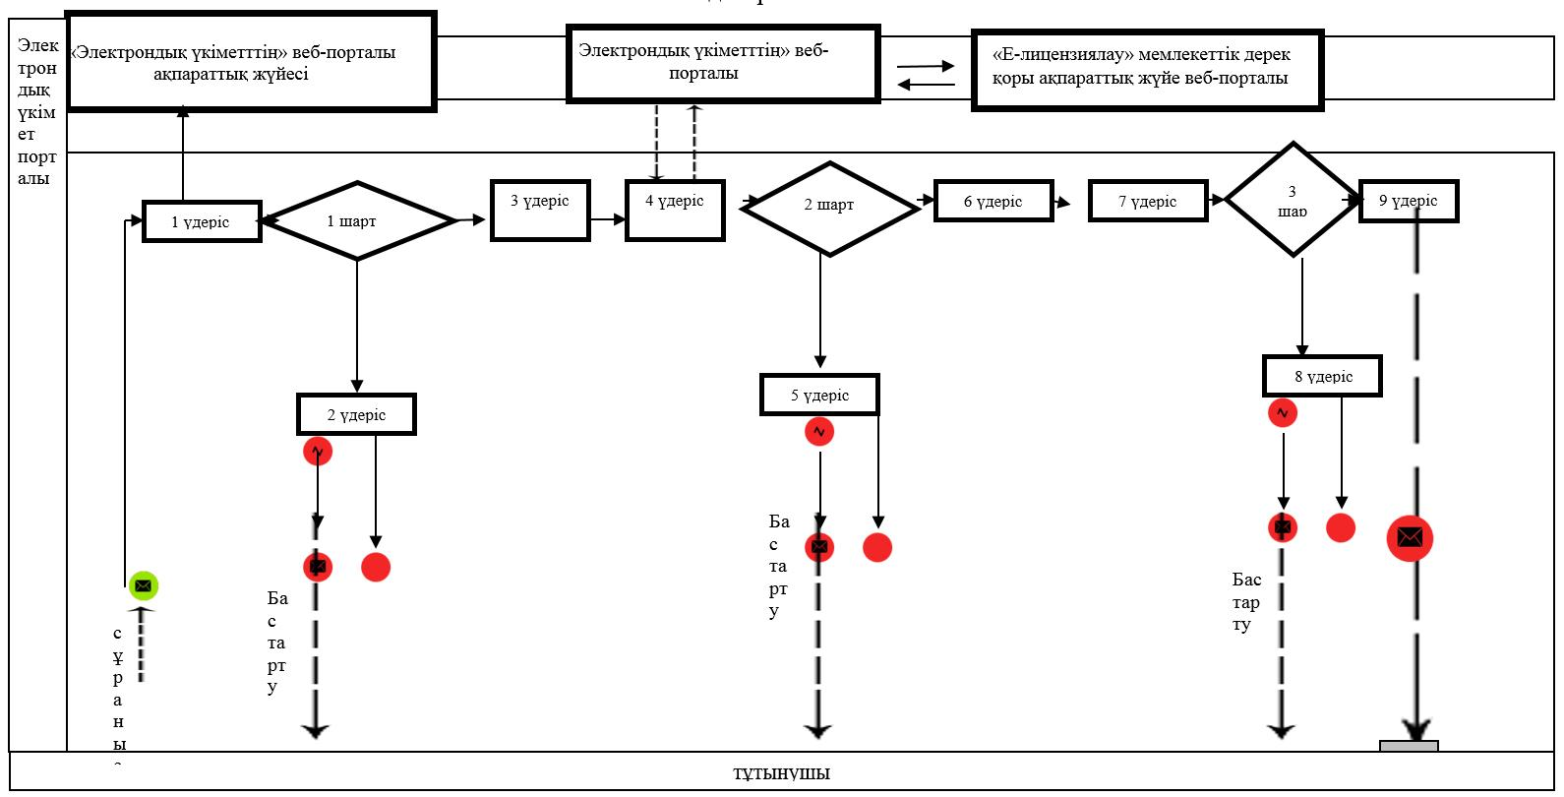

**Қызмет беруші арқылы мемлекеттік қызметті көрсету кезіндегі функционалды өзара іс-қимылдың № 2 диаграммасы**

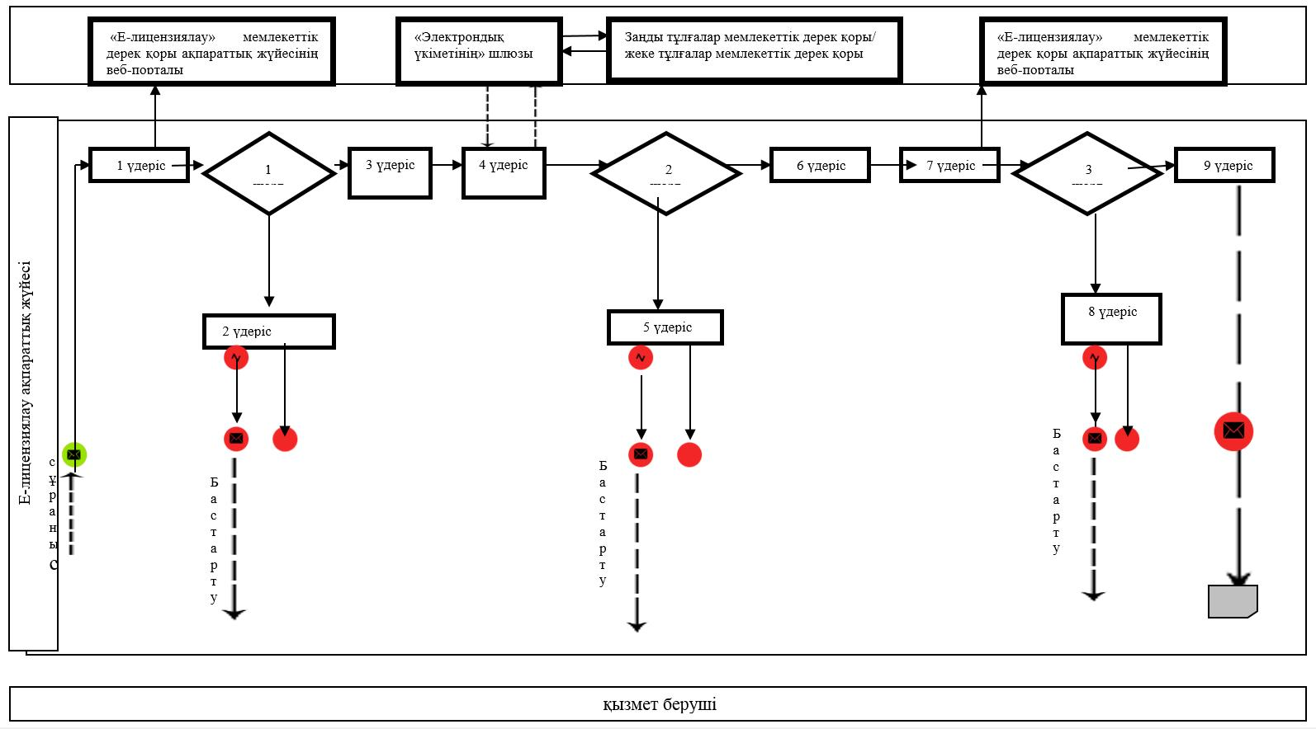

**Халыққа қызмет көрсету орталығы ақпараттық жүйесі арқылы мемлекеттік қызметті көрсету кезіндегі № 3 диаграммасы**

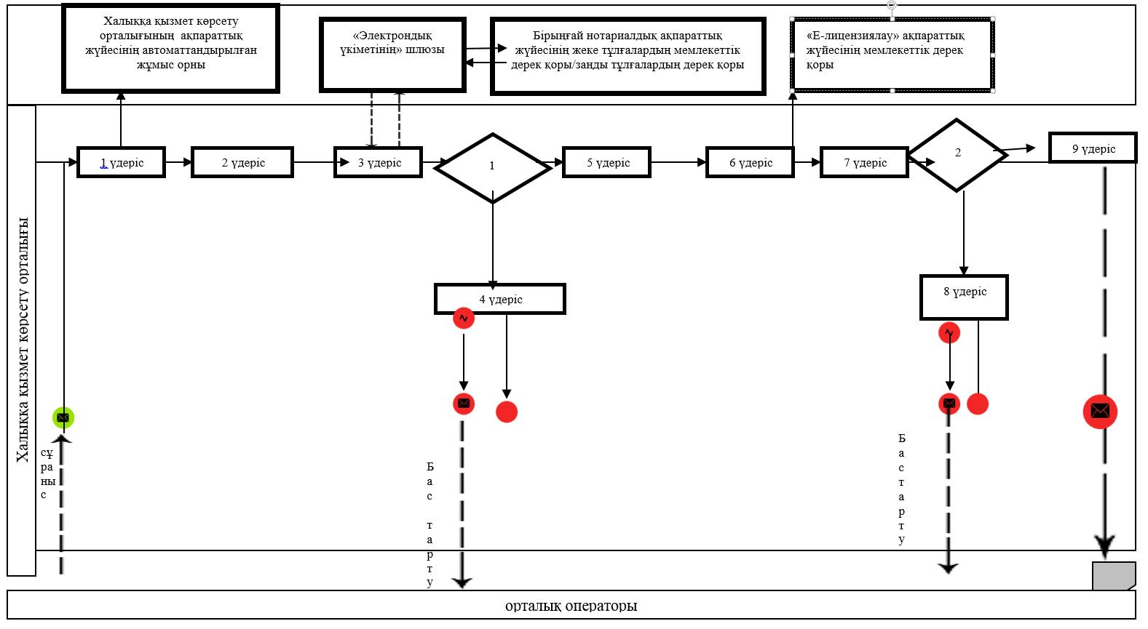

**Шартты белгілері:**

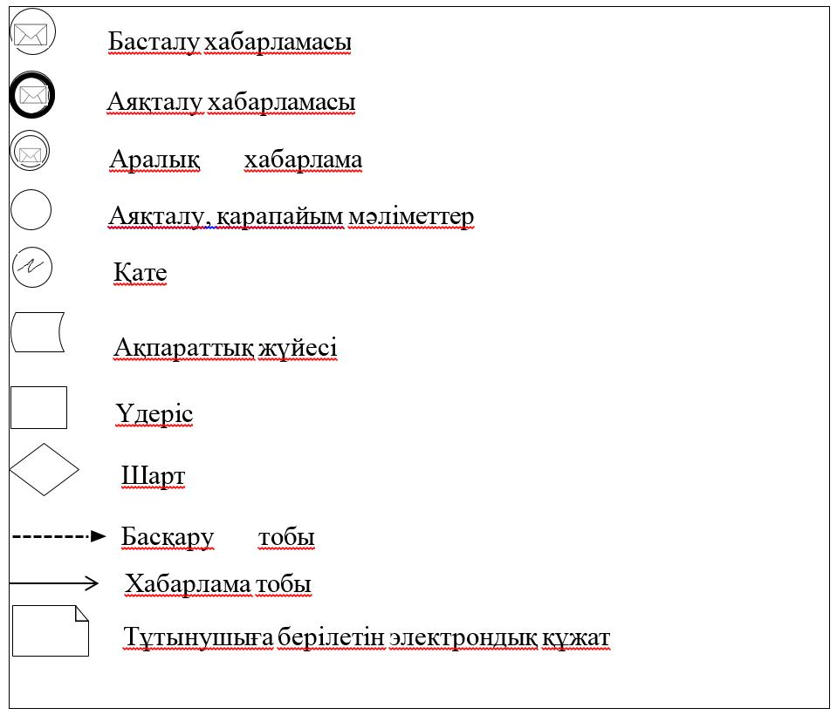

|  |  |
| --- | --- |
|  | "ІІ, ІІІ және IV санат объектілері үшін қоршаған ортаға эмиссияларға рұқсат беру"  мемлекеттік көрсетілетін қызмет регламентіне   2- қосымша |

**Мемлекеттік қызмет көрсетудің бизнес-процестерінің анықтамалығы "ІІ, ІІІ және IV санат объектілері үшін қоршаған ортаға эмиссияларға рұқсат беру**

**А. Қызмет берушінің кеңсесі арқылы келіп түскен**

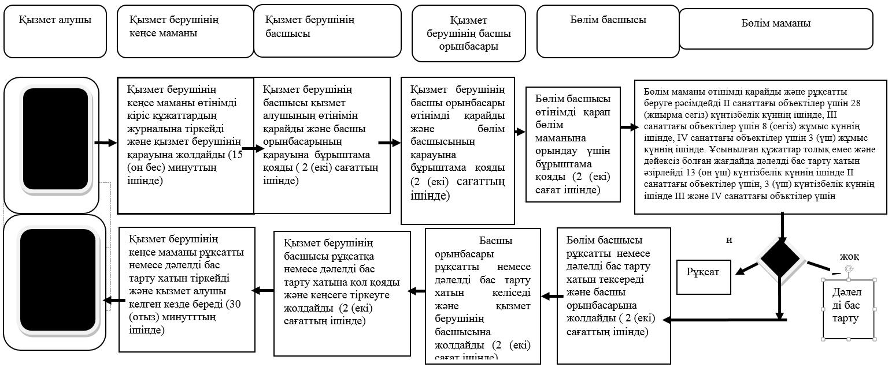

**Б. Портал арқылы мемлекеттік қызмет көрсету**

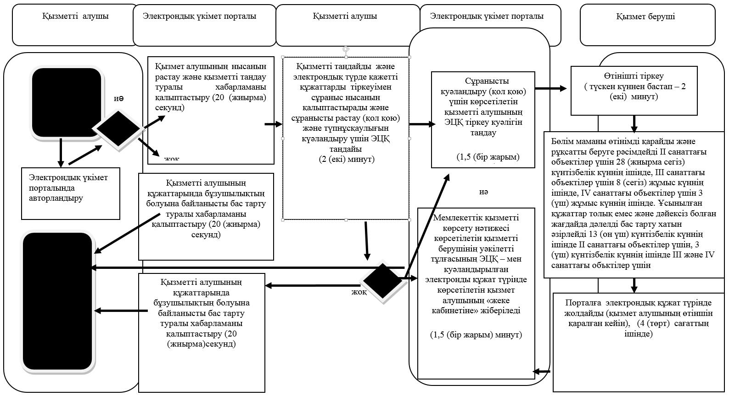

**В. Халыққа қызмет көрсету орталығы арқылы мемлекеттік қызмет көрсету**

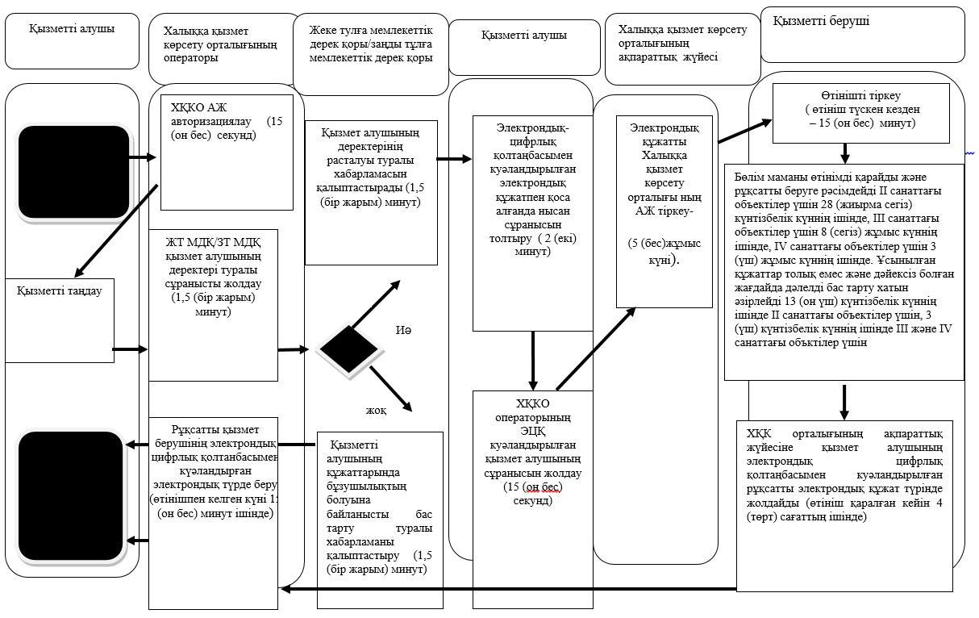

**Шартты белгілер**

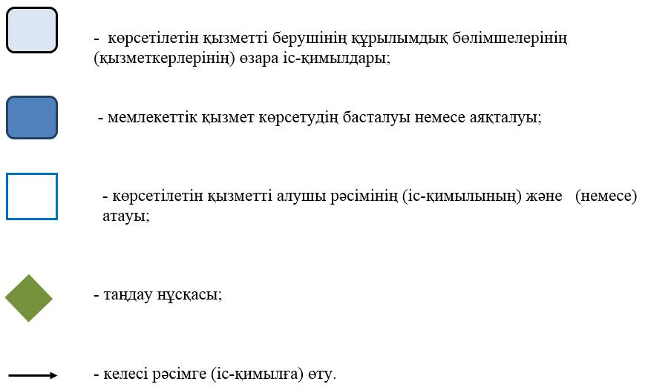

|  |  |
| --- | --- |
|  | Жамбыл облысы әкімдігінің  2015 жылғы "27" шілдесіндегі  № 165 қаулысымен бекітілген |

**"II, III және IV санаттағы объектілерге мемлекеттік экологиялық сараптама қорытындысын беру" мемлекеттік көрсетілетін қызмет регламенті**

**1. Жалпы ережелер**

      1. "II, III және IV санаттағы объектілерге мемлекеттік экологиялық сараптама қорытындысын беру" мемлекеттік көрсетілетін қызметі (бұдан әрі –мемлекеттік қызмет) "Жамбыл облысы әкімдігінің табиғи ресурстар және табиғат пайдалануды реттеу басқармасы" коммуналдық мемлекеттік мекемесімен (бұдан әрі – қызмет беруші) көрсетіледі.   
      Өтініштерді қабылдау және мемлекеттік қызмет көрсету нәтижелерін беру:  
      1) қызметті берушінің кеңсесі;  
      2) Қазақстан Республикасы Инвестициялар және даму министрлігінің Байланыс, ақпараттандыру және ақпарат комитетінің "Халыққа қызмет көрсету орталығы" шаруашылық жүргізу құқығындағы республикалық мемлекеттік кәсіпорны;  
      3) www.e.gov.kz "электрондық үкімет" веб-порталы (бұдан әрі - портал) арқылы жүзеге асырылады.  
      2. Қазақстан Республикасы Энергетика министрінің 2015 жылғы 23 сәуірдегі № 301 бұйрығымен бекітілген "II, III және IV санаттағы объектілерге мемлекеттік экологиялық сараптама қорытындысын беру" мемлекеттік қызмет стандарты (бұдан әрі – стандарт) негізінде көрсетіледі.   
      3. Мемлекеттік қызметті көрсету нысаны: электрондық (ішінара автоматтандырылған) және (немесе) қағаз түрінде.   
      4. Мемлекеттік қызметті көрсету нәтижесі - "келісіледі/келісілмейді" деген тұжырыммен мемлекеттік экологиялық сараптама қорытындысын беру.  
      5. Мемлекеттік қызмет көрсету нәтижесін беру нысаны: электрондық.  
      Қызмет алушы мемлекеттік қызметті көрсету нәтижесін алу үшін қағаз түрінде өтінімді ұсынса, мемлекеттік қызметті көрсету нәтижесі электрондық түрде ресімделеді, қағазға басылады және қызмет берушінің уәкілетті адамның қолы мен мөрімен расталады.  
      Порталда мемлекеттік қызмет көрсету нәтижесі көрсетілетін қызметті берушінің уәкілетті адамының электрондық цифрлық қолтаңбасымен қойылған электрондық құжаттар нысанында "жеке кабинетке" жолданады.

**2. Мемлекеттік қызмет көрсету процесінде көрсетілетін қызмет берушінің құрылымдық бөлімшелерінің (қызметкерлерінің) іс-қимыл тәртібін сипаттау**

      6. Мемлекеттік қызметті көрсету бойынша рәсімді (іс-қимылдар) бастауға негіздемесі мемлекеттік қызмет стандартының 1 қосымшасына өтініш болып табылады.  
      7. Мемлекеттік қызмет көрсету процесіндегі рәсімдер (іс-қимылдар):  
      1) қызмет берушінің кеңсе маманы өтінімді кіріс құжаттардың журналына тіркейді және қызмет берушінің қарауына жолдайды 15 (он бес) минуттың ішінде;  
      2) қызмет берушінің басшысы қызмет алушының өтінімін қарайды және басшы орынбасарының қарауына бұрыштама қояды 2 (екі) сағаттың ішінде;  
      3) қызмет берушінің басшы орынбасары өтінімді қарайды және бөлім басшысының қарауына бұрыштама қояды 2 (екі) сағаттың ішінде;  
      4) бөлім басшысы өтінімді қарап бөлім маманына орындау үшін бұрыштама қояды 2 (екі) сағат ішінде;  
      5) бөлім маманы өтінімді қарайды және экологиялық сараптама қорытындысын беруге рәсімдейді 28 (жиырма сегіз) күнтізбелік күннің ішінде II санаттағы объектілер үшін, 8 (сегіз) жұмыс күннің ішінде III және IV санаттағы объектілер үшін. Ұсынылған құжаттар толық емес болған жағдайда дәлелді бас тарту қорытындысын әзірлейді 2 (екі) жұмыс күннің ішінде. Қайталама келіп түскен құжаттарды 8 ( сегіз) жұмыс күннің ішінде II санаттағы объектілер ұшін, 3 (үш) жұмыс күннің ішінде III және IV санаттағы объектілер үшін қарайды. Қайталама қарау және экологиялық сараптама қорытындысын рәсімдеу 8 (жұмыс) күннің ішінде II санаттағы объектілер үшін, 3 (8үш) жұмыс күннің ішінде III және IV санаттағы объектілер үшін жүзеге асырылады, және бөлім басшысына жолданады;  
      6) бөлім басшысы экологиялық сараптама қорытындысын немесе дәлелді бас тарту қорытындысын тексереді, қол қояды және кеңсеге жолдайды үш сағаттың ішінде;  
      7) қызмет берушінің кеңсесі экологиялық сараптама қорытындысын немесе дәлелді бас тарту қорытындысын тіркейді және қызмет алушы келген кезде береді 30 (отыз) минутттың ішінде.  
      8. Келесі рәсімді (іс-қимылды) орындауды бастау үшін негіз болатын мемлекеттік қызметті көрсету бойынша рәсімдердің (іс-қимылдың) нәтижесі:  
      1) қызмет алушының өтінімін тіркеу;  
      2) қызмет берушінің басшысының бұрыштамасы;  
      3) қызмет берушінің басшы орынбасарының бұрыштамасы;  
      4) бөлім басшысының бұрыштамасы;  
      5) бөлім маманының өтінішті қарауы;  
      6) бөлім басшысымен тексеру және қол қою;  
      7) қызмет берушінің кеңсесінде тіркеу және қызмет алушыға беру.

**3. Мемлекеттік қызмет көрсету процесінде көрсетілетін қызмет берушінің құрылымдық бөлімшелерінің (қызметкерлерінің) өзара іс-қимыл тәртібін сипаттау**

      9. Мемлекеттік қызмет көрсету процесінде көрсетілетін қызмет берушінің құрылымдық бөлімшелерінің (қызметкерлерінің) келесі өзара іс-қимылдар жүзеге асырылады:   
      1) қызмет берушінің кеңсесі;  
      2) қызмет берушінің басшысы;  
      3) қызмет берушінің басшы орынбасары;  
      4) бөлім басшысы;  
      5) бөлім маманы  
      1) құжаттарды қабылдау кезінде қызмет берушінің кеңсе маманы қажетті құжаттардың тізімін өтінімді қарайтын маманымен қабылдайтын құжаттардың толықтығын қамтамасыз ету үшін сәйкестігін тексереді және өтінімді тіркейді 15 (он бес) минуттың ішінде;  
      2) қызмет берушінің басшысы қызмет алушының өтінімін қарайды және басшы орынбасарының қарауына бұрыштама қояды 2 (екі) сағаттың ішінде;  
      3) қызмет берушінің басшы орынбасары өтінімді қарайды және бөлім басшысының қарауына бұрыштама қояды 2 (екі) сағаттың ішінде;  
      4) бөлім басшысы өтінімді қарап бөлім маманына орындау үшін бұрыштама қояды 2 (екі) сағат ішінде;  
      5) бөлім маманы өтінімді қарайды және экологиялық сараптама қорытындысын беруге рәсімдейді 28 (жиырма сегіз) күнтізбелік күннің ішінде II санаттағы объектілер үшін, 8 (сегіз) жұмыс күннің ішінде III және IV санаттағы объектілер үшін. Ұсынылған құжаттар толық емес болған жағдайда дәлелді бас тарту қорытындысын әзірлейді 2 (екі) жұмыс күннің ішінде. Қайталама келіп түскен құжаттарды 8 ( сегіз) жұмыс күннің ішінде II санаттағы объектілер ұшін, 3 (үш) жұмыс күннің ішінде III және IV санаттағы объектілер үшін қарайды. Қайталама қарау және экологиялық сараптама қорытындысын рәсімдеу 8 (жұмыс) күннің ішінде II санаттағы объектілер үшін, 3 (8үш) жұмыс күннің ішінде III және IV санаттағы объектілер үшін жүзеге асырылады, және бөлім басшысына жолданады;  
      6) бөлім басшысы экологиялық сараптама қорытындысын немесе дәлелді бас тарту қорытындысын тексереді, қол қояды және кеңсеге жолдайды 3 (үш ) сағаттың ішінде;  
      7) қызмет берушінің кеңсе маманы экологиялық сараптама қорытындысын немесе дәлелді бас тарту қорытындысын тіркейді және қызмет алушы келген кезде береді 30 (отыз) минуттың ішінде.

**4. Халыққа қызмет көрсету орталығымен және (немесе) өзге қызмет берушілерімен өзара әрекет тәртібін, мемлекеттік қызмет көрсету процесінде ақпараттық жүйелерді қолдану тәртібін сипаттау**

      10. Электрондық үкіметінің порталы арқылы әрекеттері мен шешімдері (электрондық мемлекеттік қызмет көрсету барысындағы қызметтік өзара іс-қимылдың № 1 диаграммасы) осы Регламенттің 1- қосымшасында келтірілген:  
      1) қызмет алушы электрондық үкіметінің Порталына тіркелуді компьютердің интернет-браузеріне сақталған өзінің электрондық цифрлық қолтаңба тіркеу куәлігінің көмегімен жүзеге асырады (электрондық үкіметінің порталында тіркелмеген тұтынушылар үшін жүзеге асырылады);  
      2) 1 үдеріс – қызмет алушының электрондық цифрлық қолтаңбасының тіркеу куәлігін компьютердің интернет-браузеріне бекітуі, мемлекеттік қызметті алу үшін қызмет алушылардың электрондық үкіметінің порталындағы парольді енгізуі (авторландыру үдерісі);   
      3) 1 шарт – электрондық үкімет порталында логин (жеке сәйкестендіру нөмірі/бизнес сәйкестендіру нөмірі) және пароль арқылы тіркелген қызмет алушы туралы деректердің дұрыстығын тексеру;  
      4) 2 үдеріс – қызмет алушының деректерінде бұзушылықтардың болуымен байланысты, электрондық үкіметінің порталында авторландырудан бас тарту хабарламасын қалыптастыру;   
      5) 3 үдеріс – қызмет алушының "Е-лицензиялау" мемлекеттік дерек қоры ақпаратық жүйе веб-порталынан осы Регламентте көрсетілген қызметті таңдауы, қызметті көрсету және оның құрылымы мен форматтық талаптарды ескере отырып, қызмет алушымен нысанды толтыруы үшін сұрау салу нысанын экранға шығару (деректерді енгізу);  
      6) 4 үдеріс – сұрауды куәландыру (қол қою) үшін қызмет алушының электрондық цифрлық қолтаңбасын тіркеу куәлігін таңдауы;  
      7) 2 шарт – электрондық үкіметінің веб-порталында электрондық цифрлык қолтаңбаны тіркеу куәлігінің әрекет ету мерзімін және тізімде қайтарып алынған (күші жойылған) тіркеу куәліктерінің болмауын, сондай-ақ сауалда және электрондық цифрлык қолтаңбаның тіркеу куәлігінде көрсетілген жеке сәйкестендіру нөмірі/бизнес сәйкестендіру нөмірі арасындағы сәйкестендірме деректерге сәйкес келуін тексеру;  
      8) 5 үдеріс – қызмет алушының электрондық цифрлык қолтаңбаның түпнұсқалығының расталмауына байланысты сұрау салынатын электрондық мемлекеттік қызметтен бас тарту туралы хабарламаны қалыптастыру;  
      9) 6 үдеріс – қызмет алушының электрондық цифрлык қолтаңбасы көмегімен сауалдың толтырылған нысанын (енгізілген деректерді) және оған электрондық мемлекеттік қызмет көрсетудің электрондық түрде бекітілген құжаттарын куәландыруы (қол қоюы);  
      10) 7 үдеріс - "Е-лицензиялау" мемлекеттік дерек қоры ақпараттық жүйе веб-порталында электрондық құжатты (қызмет алушының сұранысын) тіркеу және "Е-лицензиялау" мемлекеттік дерек қорының ақпараттық жүйесіндегі сұранысын өңдеу;  
      11) 3 шарт – қызмет алушының квалификациялық талаптарына және қорытынды беру негіздеріне сәйкестігін қызмет берушінің тексеруі;  
      12) 8 үдеріс - "Е-лицензиялау" мемлекеттік дерек қоры ақпараттық жүйе веб-порталында қызмет алушының деректерінде бұзушылықтардың болуымен байланысты сұрау салынған электрондық мемлекеттік қызметті көрсетуден бас тарту туралы хабарламаны құрастыру;  
      13) 9 үдеріс – қызмет алушының "Е-лицензиялау" мемлекеттік дерек қоры ақпараттық жүйесінде қалыптастырған (рұқсат) алуы. Электрондық құжат қызмет берушінің уәкілетті тұлғасының электрондық цифрлык қолтаңбасын пайдаланумен құрастырылады.  
      11. Мемлекеттiк қызметті көрсету кезiнде көрсетiлетін қызметті берушi мен көрсетiлетін қызметті алушының жүгiну және рәсiмдердiң (iс-қимылдардың) қызметтік өзара іс-қимылдың № 2 диаграммасы) осы Регламенттің 1- қосымшасында келтірілген:  
      1) 1 үдеріс – мемлекеттiк қызметтi көрсету үшiн көрсетілетін қызметті берушінің логин мен парольдi "Е-лицензиялау" мемлекеттік дерек қоры ақпараттық жүйесіне енгiзуi;  
      2) 1-шарт – қызметті берушінiң тiркелген қызметкерi туралы деректердiң дұрыстығын "Е-лицензиялау" мемлекеттік дерек қоры ақпараттық жүйесіне логин және пароль арқылы тексеру;  
      3) 2-үдеріс – қызметті беруші қызметкерiнiң деректерiнде бұзушылықтардың бар болуына байланысты авторизациялаудан бас тарту туралы хабарламаны "Е-лицензиялау" мемлекеттік дерек қоры ақпараттық жүйесіне құру;  
      4) 3-үдеріс – осы регламентте көрсетiлген қызметтi қызмет беруші қызметкерiнiң таңдауы, қызмет көрсету үшiн сұрау нысанын экранға шығару және көрсетiлетін қызметті беруші қызметкерiнiң көрсетiлетін қызметті алушы деректерiн енгiзу;  
      5) 4-үдеріс – "электрондық үкіметінің" шлюзы арқылы жеке тұлғалардың мемлекеттік дерек қорына немесе заңды тұлғалардың мемлекеттік дерек қорына, бірыңғай нотариалдық ақпараттық жүйесінде қызмет алушының өкілетінің сенім хаты туралы сұрау жiберу;  
      6) 2-шарт – қызметті алушы деректерiнiң жеке тұлғалардың мемлекеттік дерек қоры/заңды тұлғалардың мемлекеттік дерек қоры бар болуын тексеру, бірыңғай нотариалдық ақпараттық жүйесін қызмет алушының өкілінің сенім хаты туралы деректер;  
      7) 5-үдеріс – қызметті беруші деректерiнiң мемлекеттік дерек қоры бар болуын тексеру, жеке тұлғалардың мемлекеттік дерек қорында/заңды тұлғалардың мемлекеттік дерек қорында, бірыңғай нотариалдық ақпараттық жүйесінде сенім хаты туралы деректер жоқ болуына байланысты деректердi алудың мүмкiн еместiгi туралы хабарламаны құру;  
      8) 6-үдеріс – құжаттардың қағаз нысанда болуы туралы белгiсi бөлiгiнде сұрау нысанын толтыру және Стандарттың 6 тармағына сәйкес қызмет берушінің қызметкерімен қажетті құжаттарды сканерлеу ;  
      9) 7-үдеріс– "Е-лицензиялау" мемлекеттік дерек қоры ақпараттық жүйесіне сұрауды хабарламаны тіркеу және "Е-лицензиялау" мемлекеттік дерек қоры ақпараттық жүйесіне қызметті өңдеу;  
      10) 3-шарт – қызметті берушімен көрсетiлетін қызметті алушының квалификациялық талаптарына сәйкестiгiн және рұқсат беру негізін тексеруi;  
      11) 8-үдеріс – "Е-лицензиялау" мемлекеттік дерек қоры ақпараттық жүйесінде қателер болуына байланысты көрсетiлетін қызметті алушының мемлекеттiк қызметтi көрсетутен бас тарту;   
      12) 9-үдеріс – қызмет алушының "Е-лицензиялау" мемлекеттік дерек қоры ақпараттық жүйесінде қалыптастырған (рұқсат) алуы. Электрондық құжат қызмет берушінің уәкілетті тұлғасының электрондық цифрлык қолтаңбасын пайдаланумен құрастырылады.  
      12. Халыққа қызмет көрсету орталықтарының автоматтандырылған жұмыс орны арқылы қызметті алушының жүгіну тәртібі мен рәсiмдерiң (iс-қимылдардың) бірізділігін (өзара іс-қимылдың № 3 диаграммасы) осы Регламенттің 1- қосымшасында келтірілген сипаттауы:  
      1) 1-үдеріс – халыққа қызмет көрсету орталығының ақпараттық жүйесінің автоматтандырылған жұмыс орнында қызметкерімен қызмет көрсету үшiн логин және паролін енгiзу (авторизациялау процесi);  
      2) 2-үдеріс – халыққа қызмет көрсету орталығының қызметкерімен осы регламентте көрсетiлген қызметтi таңдауы, қызмет көрсету үшін экранға сұрау нысанын шығару және халыққа қызмет көрсету орталығының қызметкерімен қызмет алушының деректерін толтыру;  
      3) 3-үдеріс - электрондық үкіметінің шлюзы арқылы жеке тұлға мемлекеттік дерек қоры немесе заңды тұлға мемлекеттік дерек қоры қызмет алушының деректерін, өкілінің сенім хат деректері туралы сұрауды жолдау;  
      4) 1-шарт – қызметті алушы деректерiнiң жеке тұлғалардың мемлекеттік дерек қоры/заңды тұлғалардың мемлекеттік дерек қорында бар болуын, бірыңғай нотариалдық ақпараттық жүйесін қызмет алушының өкілінің сенім хаты туралы деректерін тексеру;  
      5) 4-үдеріс - қызмет беруші деректерiнiң жеке тұлғалар мемлекеттік дерек қорында/заңды тұлғалар дерек қорында, бірыңғай нотариалдық ақпараттық жүйесінде жоқ болуына байланысты деректердi алудың мүмкiн еместiгi туралы хабарламаны құру;  
      6) 5-үдеріс- халыққа қызмет көрсету орталығының қызметкерімен құжаттардың қағаз нысанда болуы туралы белгiсi бөлiгiнде сұрау нысанын толтыру және қызмет берушінің қызметкерімен қажетті құжаттарды сканерлеу, қызмет көрсету сұрауына (енгізілген деректер) сұрау нысанын тіркеу және электрондық цифрлық қолтаңбасымен куәландыру;  
      7) 6 үдеріс - электрондық цифрлық қолтаңбасымен куәландырылған (расталған) "Е-лицензиялау" мемлекеттік дерек қоры ақпараттық жүйесі электрондық үкімет шлюзы арқылы электрондық құжатты жолдау (қызмет алушының сұранысы);  
      8) 7 үдеріс - "Е-лицензиялау" мемлекеттік дерек қоры ақпараттық жүйесінде электрондық құжатты тіркеу:  
      9) 2 шарт – Стандарттың 9 тармағына сәйкес қызмет алушының ұсынылған құжаттарын қызмет берушімен тексеру (өңдеу);  
      10) 8 үдеріс- қызмет алушының деректерiнде бұзушылықтардың бар болуына байланысты қызмет беруден бас тарту туралы хабарламаны "Е-лицензиялау" мемлекеттік дерек қоры ақпараттық жүйесін құру;  
      11) 9 үдеріс – халыққа қызмет көрсету орталығы қызметкері арқылы қызмет алушымен "Е-лицензиялау" мемлекеттік дерек қоры ақпараттық жүйесінде құрылған қызмет нәтижесін (рұқсат) алу;  
      13. Сұрау салу нысаны және қызмет алу жауабы "Е-лицензиялау" www.elicense.kz веб-порталында көрсетілген.  
      14. Қызмет алушымен мемлекеттік электрондық қызмет бойынша сұрау салуының орындалу мәртебесін тексеру тәсілі: "электрондық үкіметтің" веб-порталының "Қызметті алу тарихы" бөлімінде, сондай-ақ қызмет берушіге жүгінгенде.  
      15. Электрондық мемлекеттік қызметті көрсету үдерісіне қатысатын құрылымдық-функционалдық бірліктері:  
      1) электрондық үкімет порталы;  
      2) электрондық үкімет шлюзы;  
      3) "Е-лицензиялау" мемлекеттік дерек қоры ақпараттық жүйесі;  
      4) жеке тұлғалар мемлекеттік дерек қоры/ заңды тұлғалар мемлекеттік дерек қоры;  
      5) бірыңғай нотариалдық ақпараттық жүйесі;  
      6) халыққа қызмет көрсету орталығының ақпараттық жүйесінің автоматтандырылған жұмыс орны;  
      7) қызмет беруші  
      16. Сипаттамаларына сәйкес әрекеттердің логикалық дәйектілігінің арасындағы (қызмет көрсету үдерісінде) өзара байланысты көрсететін диаграмма осы Регламенттің 1-қосымшасында келтірілген.  
      17. Әрбір іс-қимылдың орындалу мерзімі көрсетілген құрылымдық бөлімшелердің іс-қимылы (рәсімдер, функциялар, операциялар) дәйектілігінің мәтіндік, кестелік сипаттамасы осы Регламенттің 2-қосымшасында келтірілген  
      18. Қызмет алушыларға қызмет көрсету үдерісіне қойылатын талаптар:  
      1) құпиялылық (ақпаратты рұқсатсыз алудан қорғау);  
      2) тұтастық (ақпаратты рұқсатсыз өзгертуден қорғау);  
      3) қолжетімділік (ақпаратты және ресурстарды рұқсатсыз ұстап қалудан қорғау).  
      19. Қызмет көрсетудің техникалық шарты:  
      1) интернетке шығу;  
      2) рұқсат берілетін тұлғада жеке сәйкестендіру нөмірі/бизнес сәйкестендіру нөмірінің болуы;   
      3) электрондық үкімет порталында авторландыру;  
      4) пайдаланушының электрондық цифрлық қолтаңбасының болуы.

**5. Қорытынды ережелер**

      20. Мемлекеттік қызмет көрсету процесінде рәсімдердің (іс-қимылдардың) ретін, көрсетілетін қызметті берушінің толық сипаттамасы құрылымдық бөлімшелерінің (қызметкерлерінің) өзара іс-қимылдарының, сонымен қатар өзге көрсетілген қызмет берушілермен халыққа қызмет көрсету орталықтарымен өзара іс-қимыл тәртібінің және мемлекеттік қызмет көрсету процесінде ақпараттық жүйелерді қолдану тәртібінің сипаттамасы мемлекеттік қызмет көрсетудің бизнес-процестерінің анықтамалығында 2 - қосымшада көрсетіледі.  
      Мемлекеттік көрсетілетін қызметінің бизнес-процес анықтамасы қызмет берушінің интернет – ресурсында (http//dpr_taraz@mail.ru) және Жамбыл облысы әкімдігінің интернет-ресурсында (http//www.zhambyl.gov.kz) орналастырылады.

|  |  |
| --- | --- |
|  | "II, III и IV санаттағыц объектілерге  мемлекеттік экологиялық сараптама  қорытындысын беру" мемлекеттік көрсетілетін қызмет регламентіне 1-қосымша |

**"Электрондық үкіметттің" веб-порталы арқылы мемлекеттік қызметті көрсету кезіндегіфункционалды өзара іс-қимылдың № 1 диаграммасы**

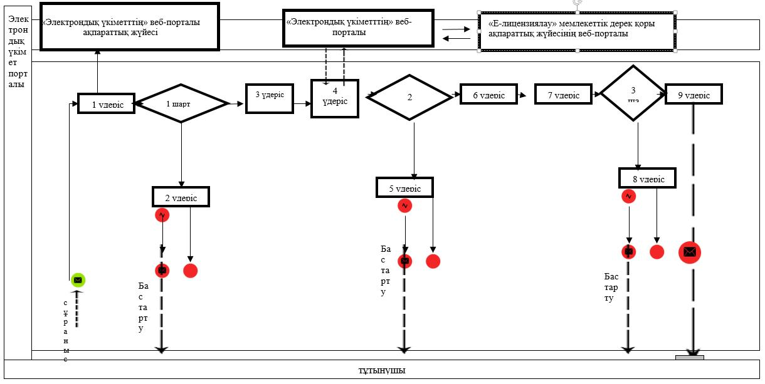

**Қызмет беруші арқылы мемлекеттік қызметті көрсету кезіндегі функционалды өзара іс-қимылдың № 2 диаграммасы**

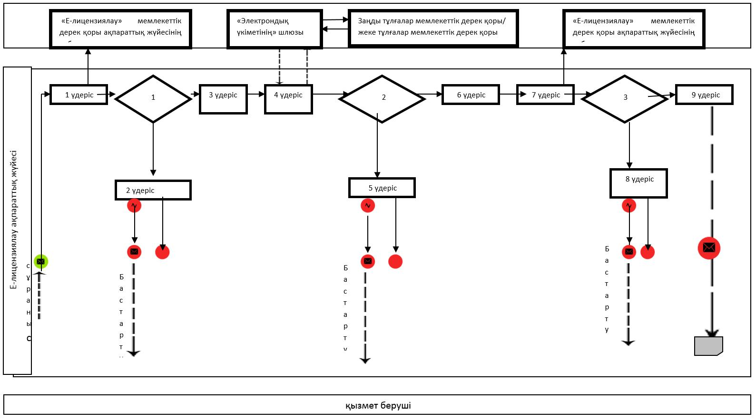

**Халыққа қызмет көрсету орталығы ақпараттық жүйесі арқылы мемлекеттік қызметті көрсету кезіндегі № 3 диаграммасы**

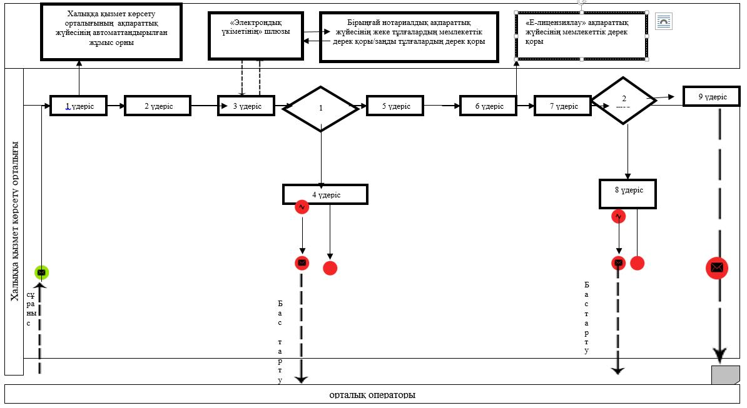

**Шартты белгілері:**

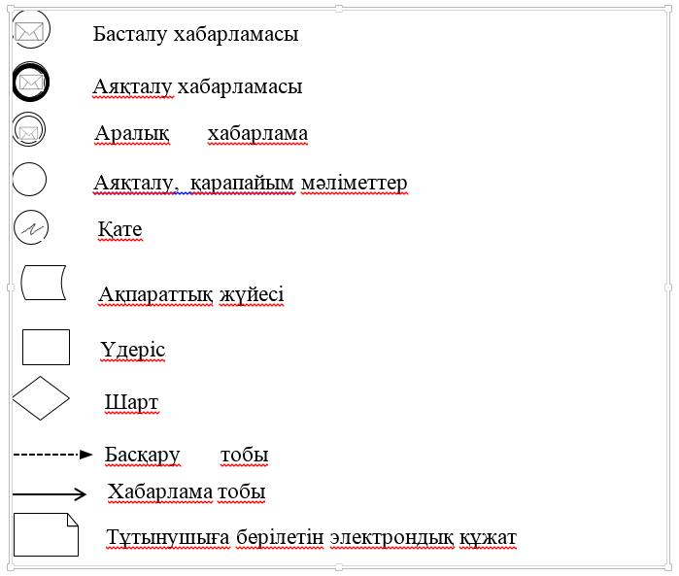

|  |  |
| --- | --- |
|  | "ІІ, ІІІ және IV санаттағы объектілерге мемлекеттік экологиялық сараптама қорытындысын беру" мемлекеттік көрсетілетін қызмет регламентіне 2- қосымша |

**Мемлекеттік қызмет көрсетудің бизнес-процестерінің анықтамалығы "ІІ, ІІІ және IV санаттағы объектілерге мемлекеттік экологиялық сараптама қорытындысын беру"**

**А. Көрсетілетін қызмет берушінің кеңсесі арқылы келіп түскен**

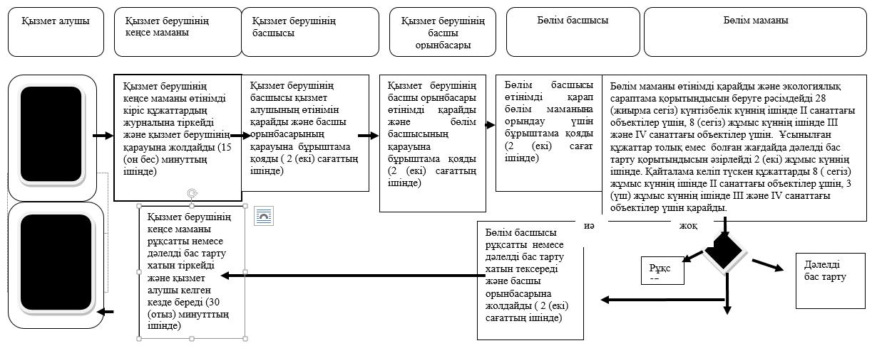

**Б. Портал арқылы мемлекеттік қызмет көрсету**

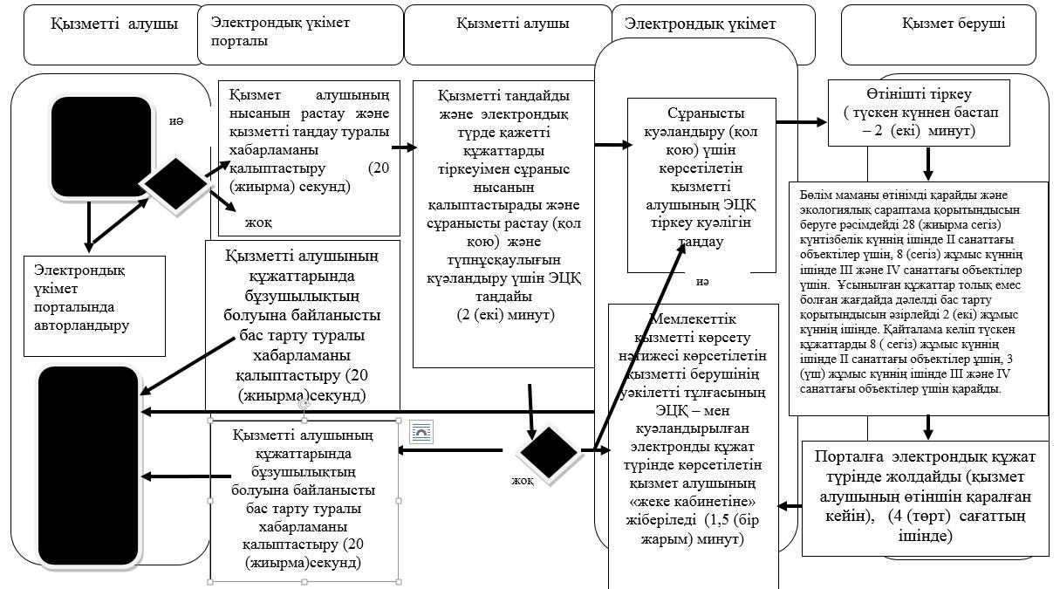

**В. Халыққа қызмет көрсету орталығы арқылы мемлекеттік қызмет көрсету**

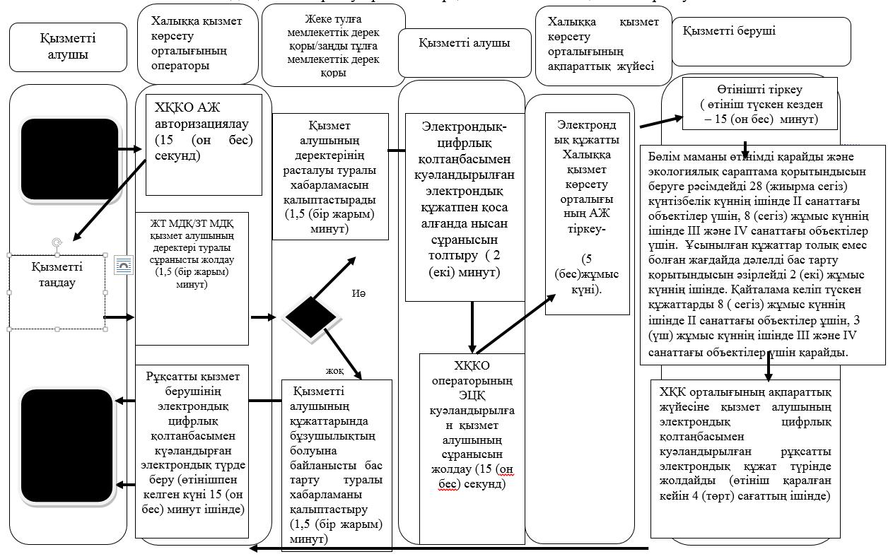

**Шартты белгілер:**

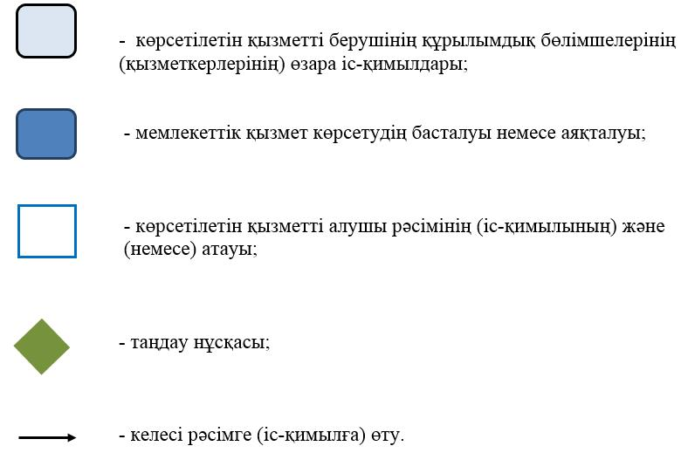

© 2012. Қазақстан Республикасы Әділет министрлігінің «Қазақстан Республикасының Заңнама және құқықтық ақпарат институты» ШЖҚ РМК